**Лабораторная работа 4**

**Сенокосов Владислав Владимирович 431**

Развернуть и настроить на виртуальной машине межсетевой экран. Сформировать и отправить на машину сетевые пакеты, запрещенные правилами межсетевого экранирования (например, пакеты с адресами, недопустимыми на данном сетевом интерфейсе).

Проверим статус брендмауера и как можно заметить в начале он не является активным:

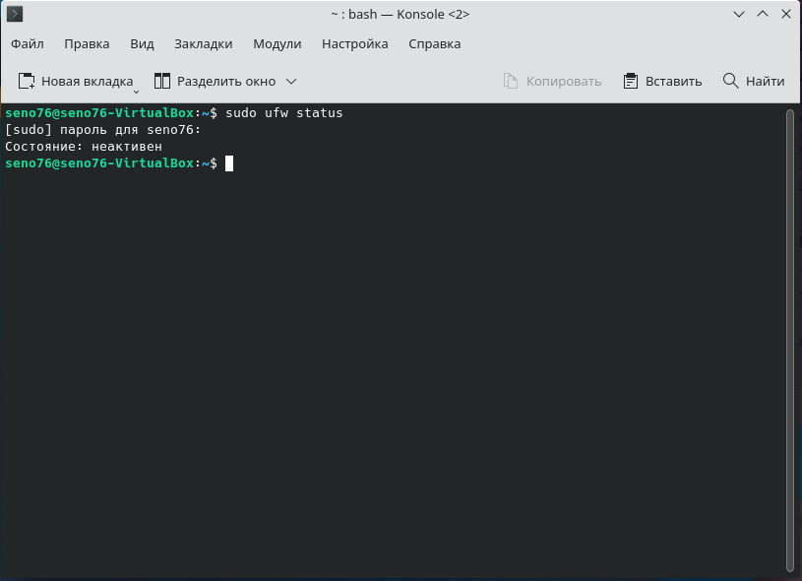

Активируем его:

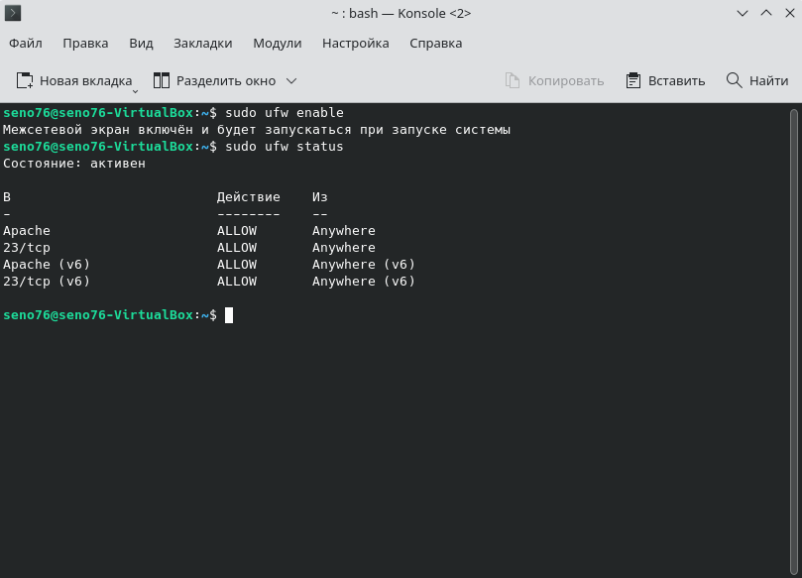

Добавляем правила на порты 80 и 22:

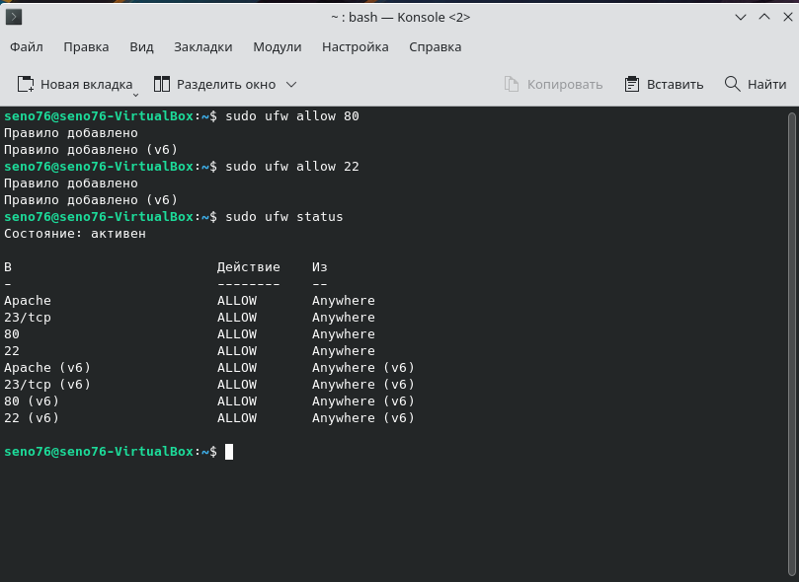

Дадим разрешение на подключение другой машины по порту 80:

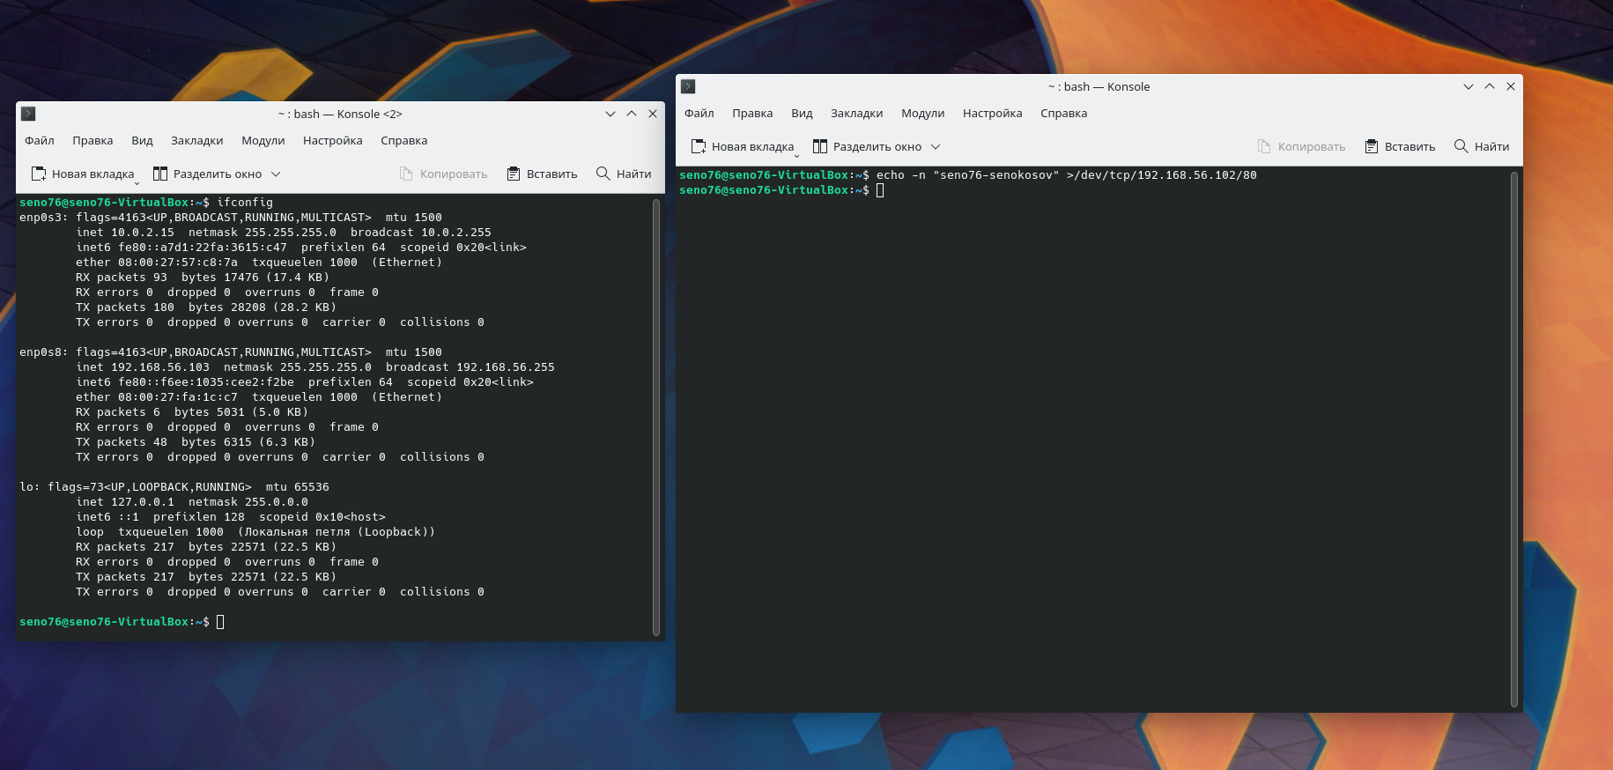

Ip-адрес текущей машины:

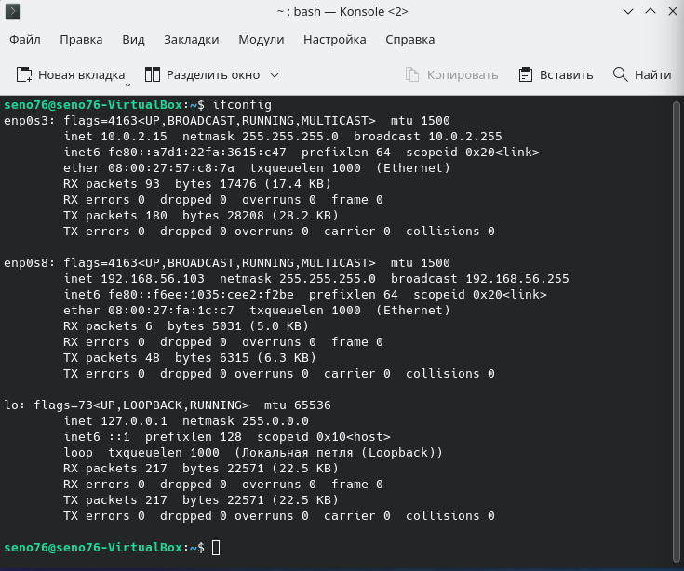

Посмотрим пакеты, которые передавались при подключении к порту 80:

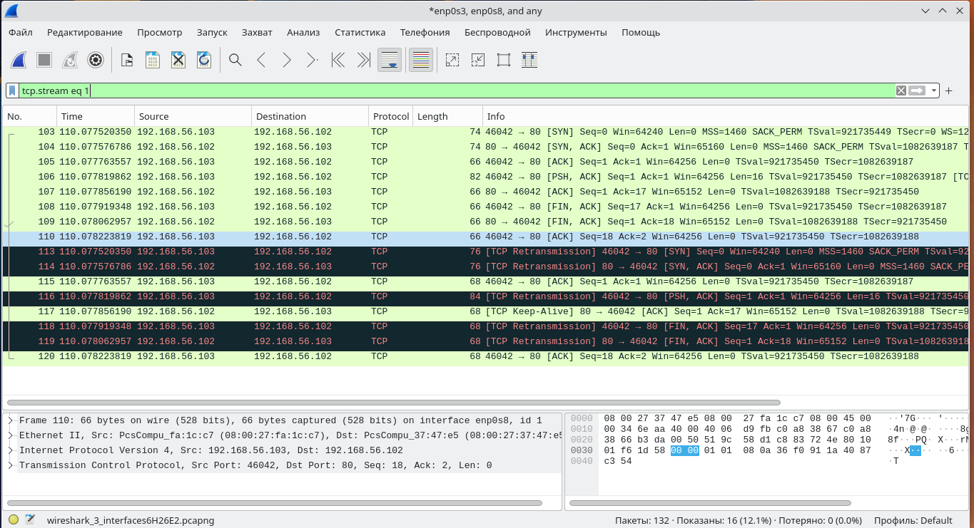

Используется протокол ARP:

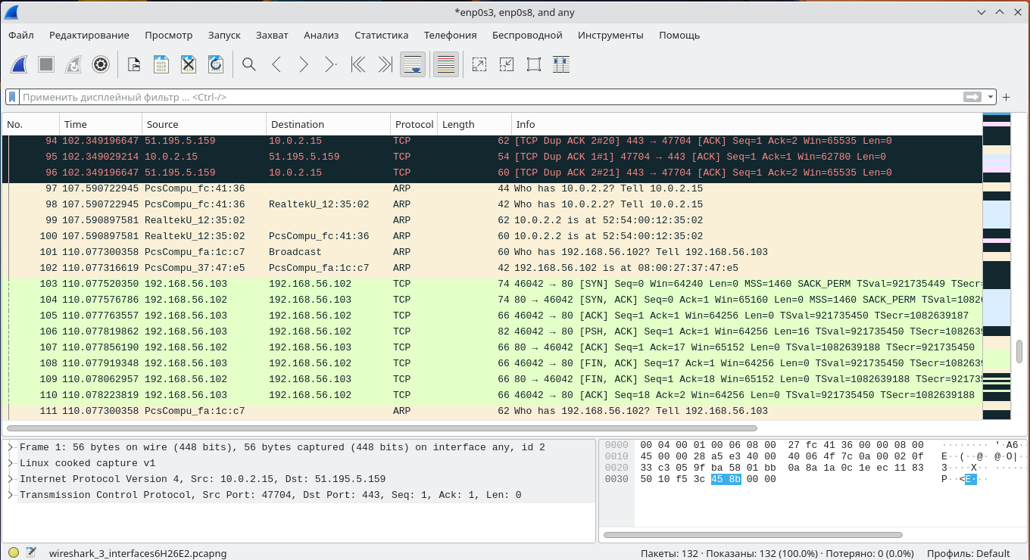

Пакет с содержимым нашего сообщения:

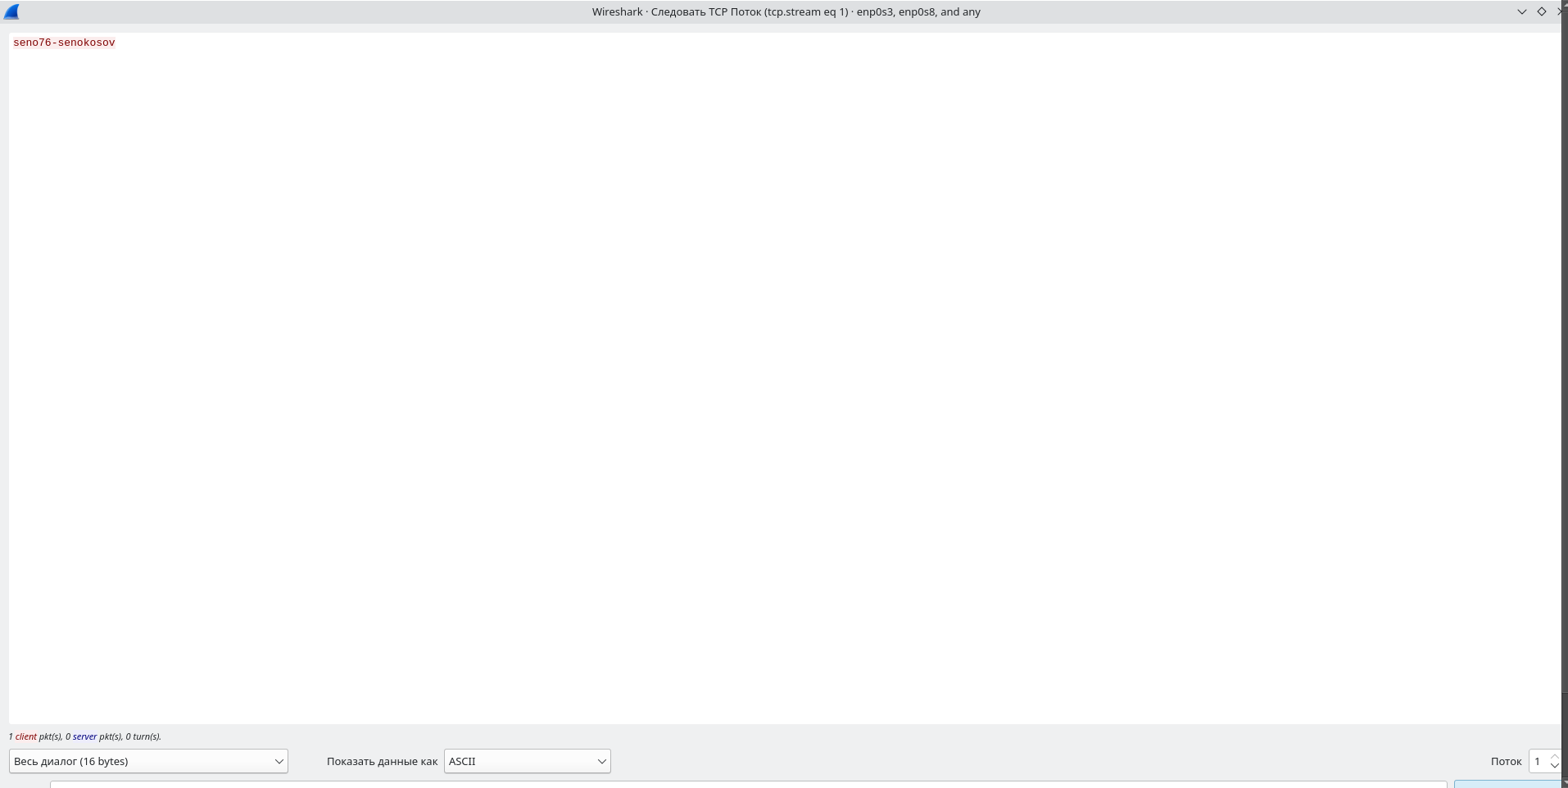

Теперь установим параметры запрета на порт 1447, то есть чтобы он не принимал никакие пакеты на этот порт:

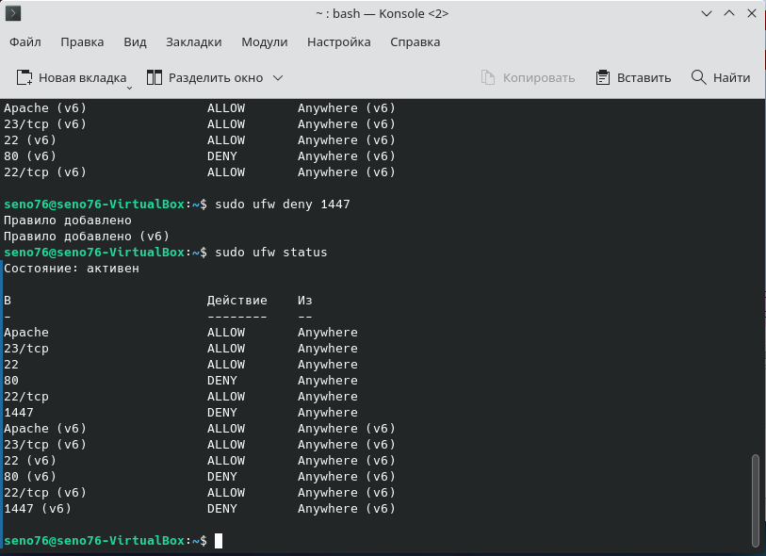

Повторно отправим наше сообщение на 1447 порт и посмотрим результат:

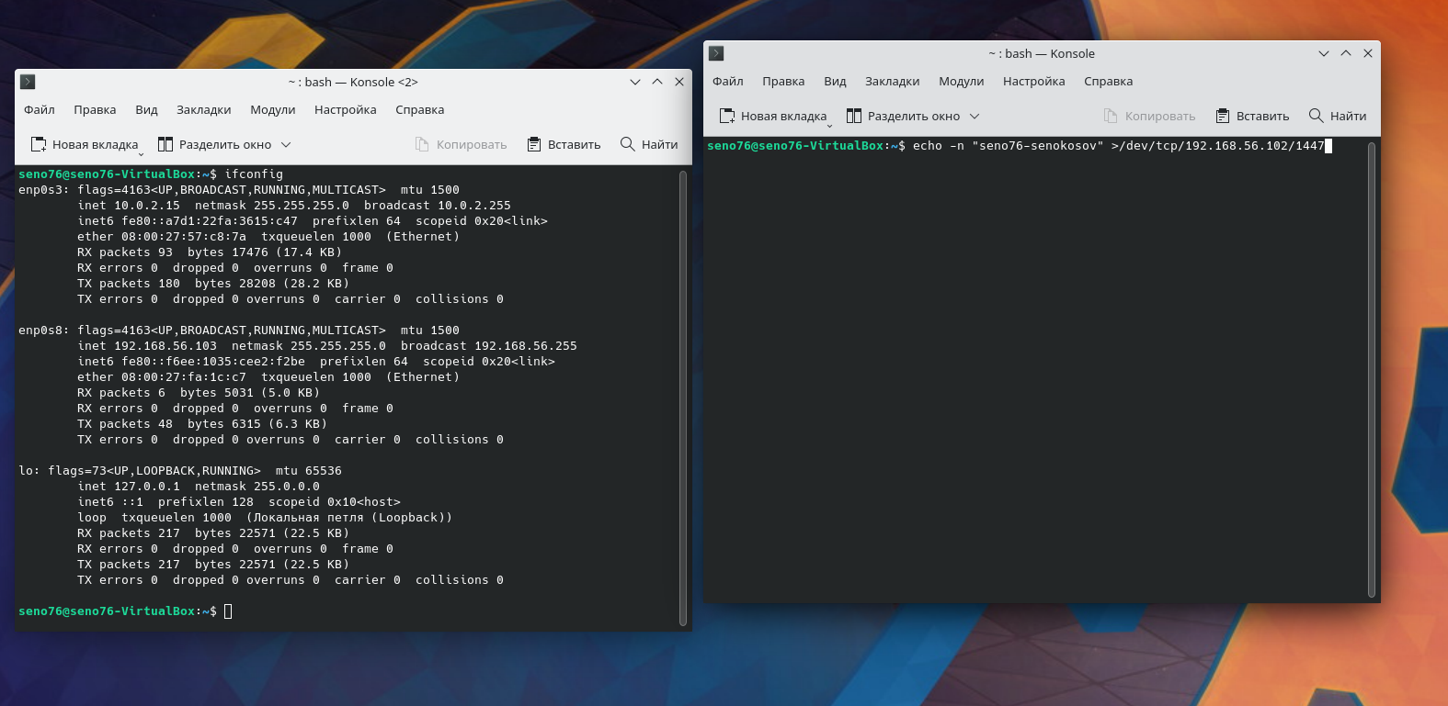

Запросы на установление соединения:

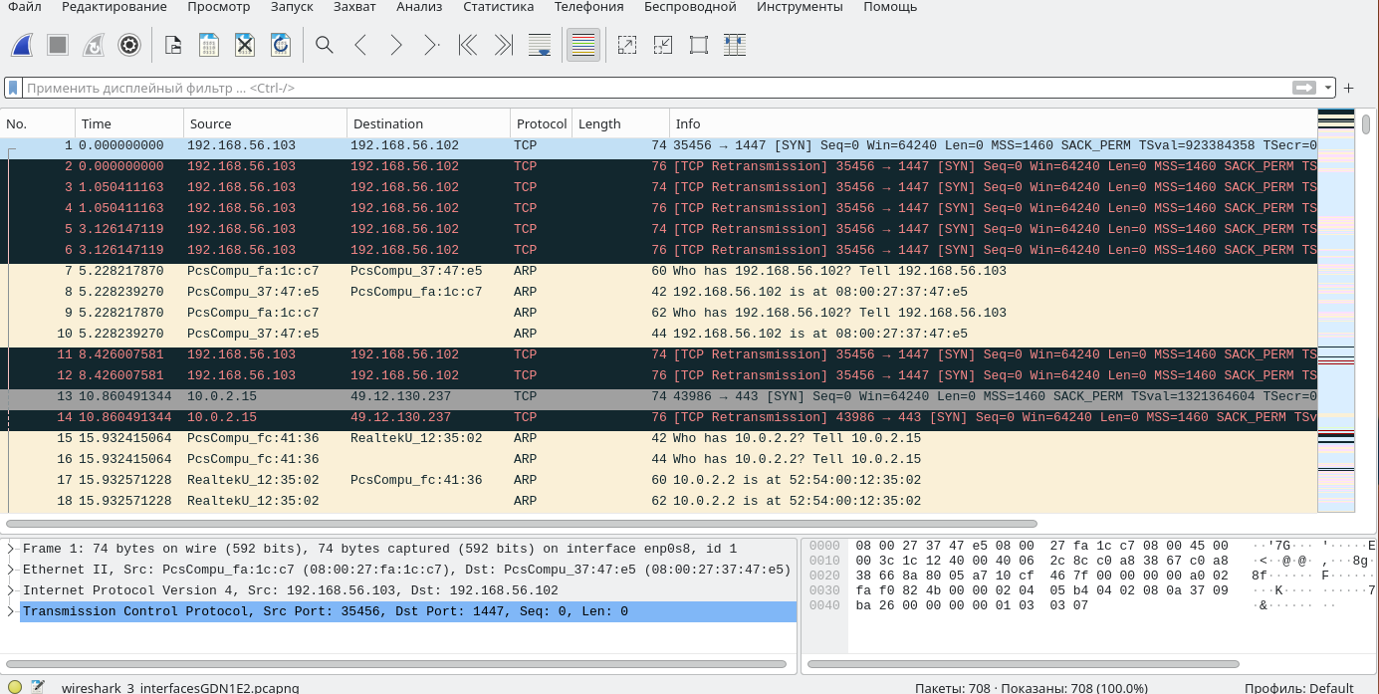

Попытка повторного установления соединения:

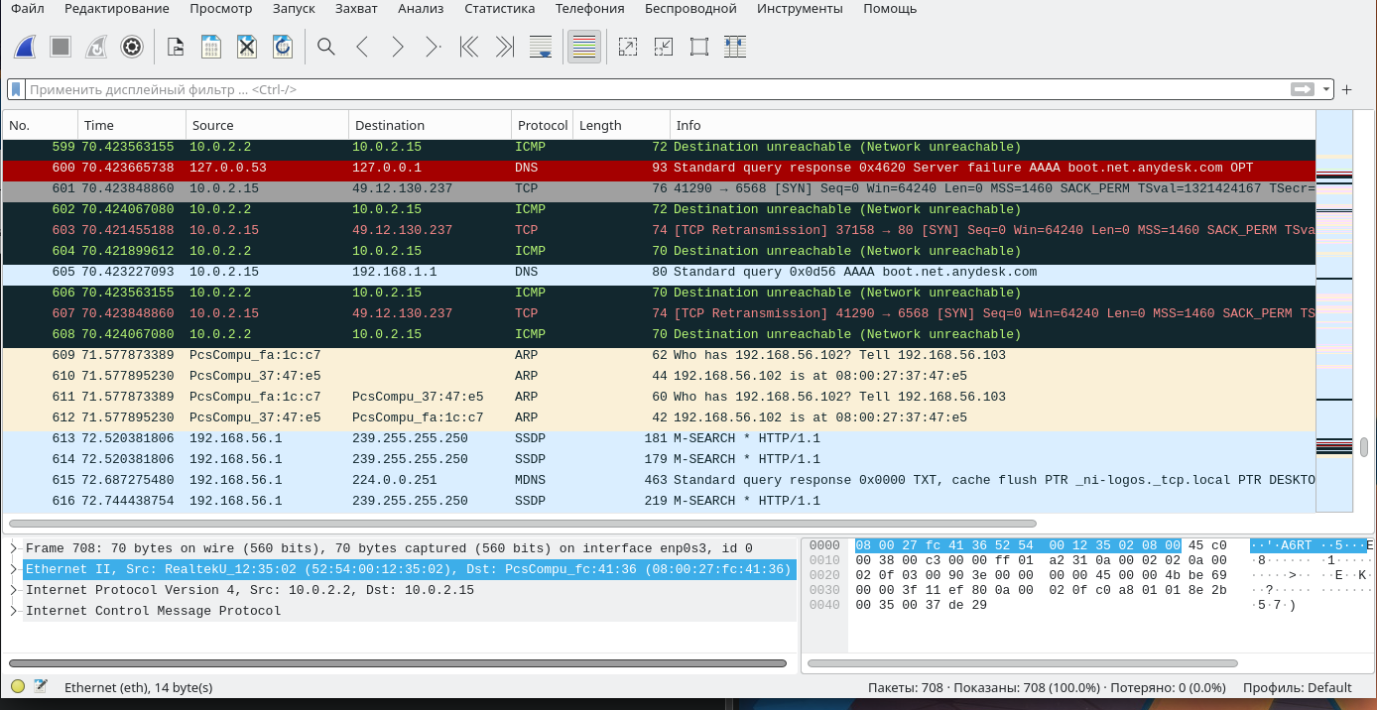

В результате нам сообщается что доступ невозможен:

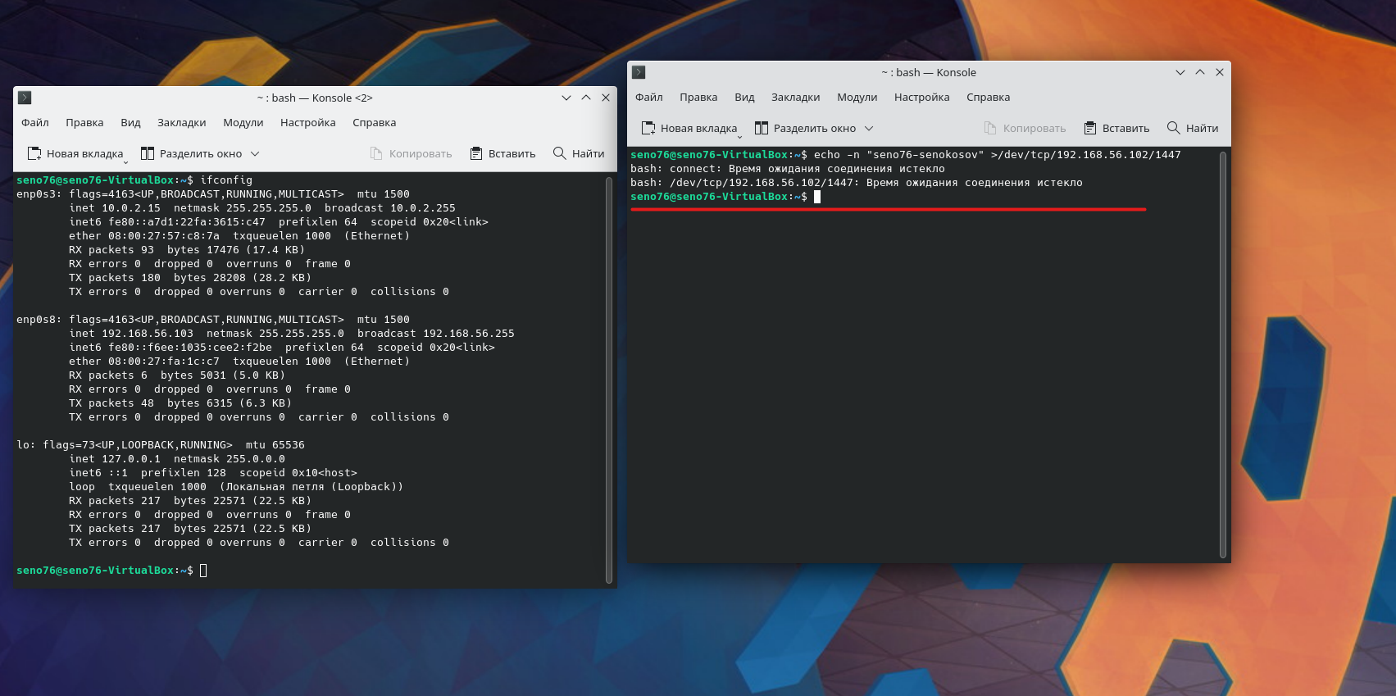

Так как соединение не было установлено, то данные и не передавались:

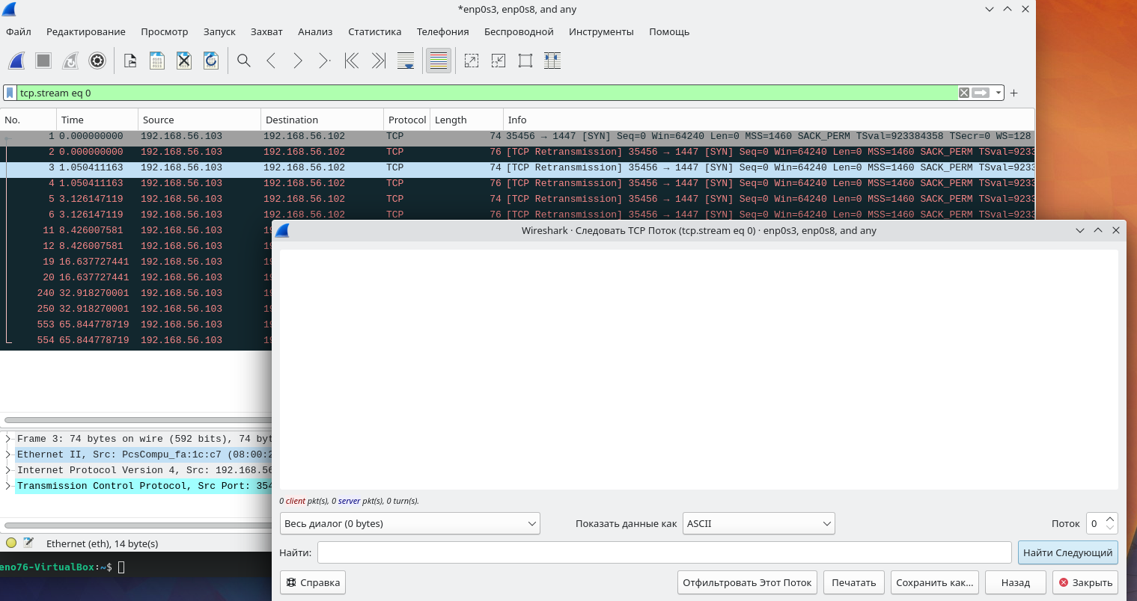

Создадим правила, запрещающие подключение по ip-адресам устройств к порту 1337:

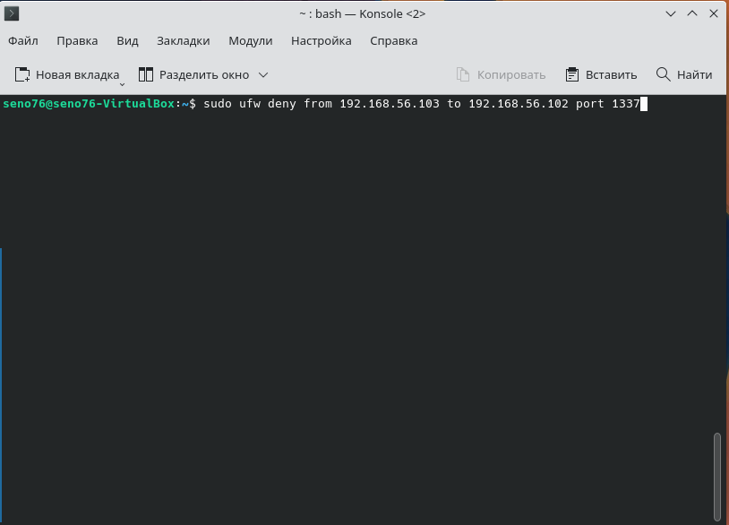

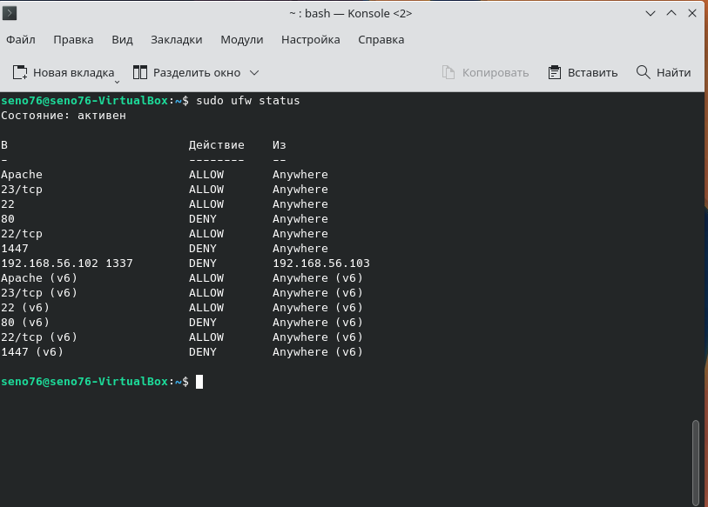

Попробуем подключиться к порту:

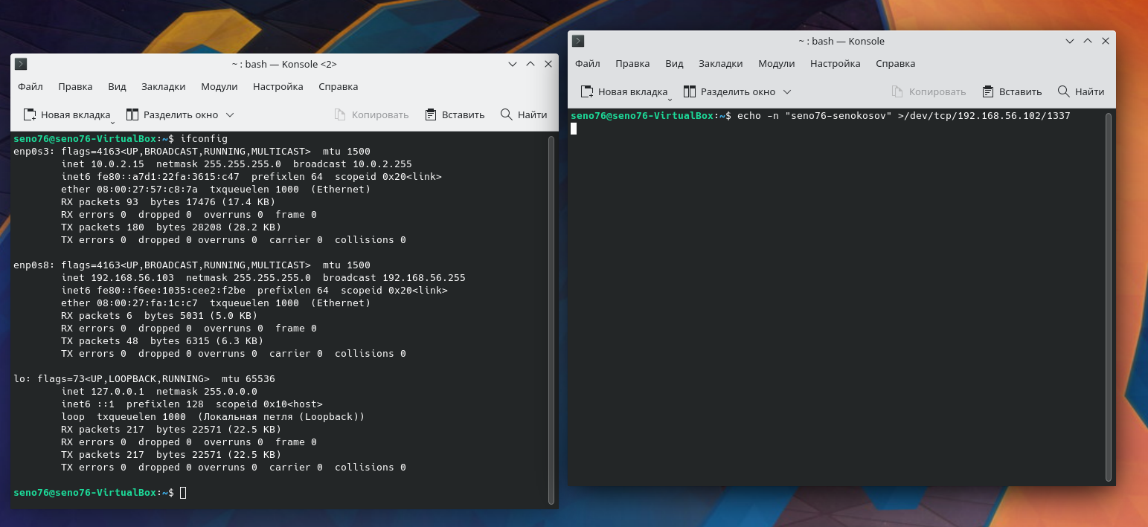

Время ожидания истекло:

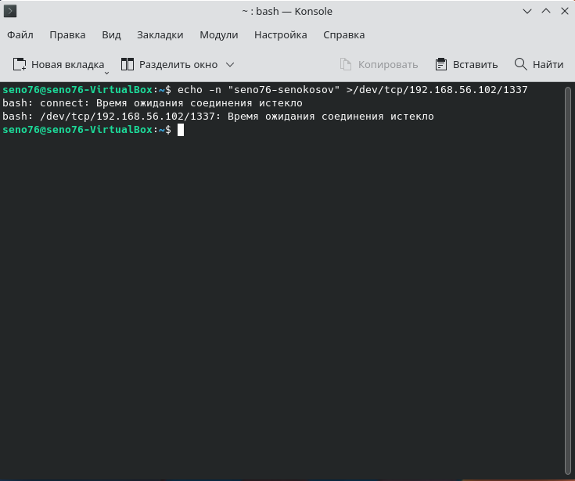

А также создадим разрешение для ip-адреса на подключение к порту 666:

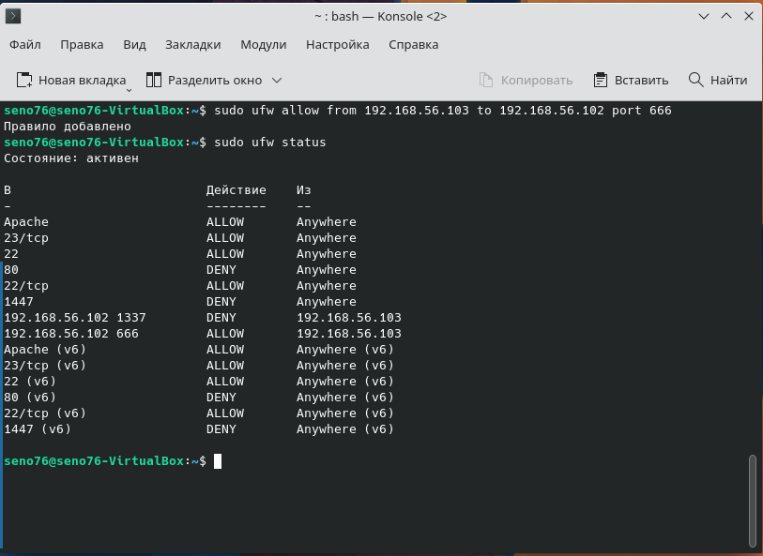

Пробуем подключиться по протоколу udp:

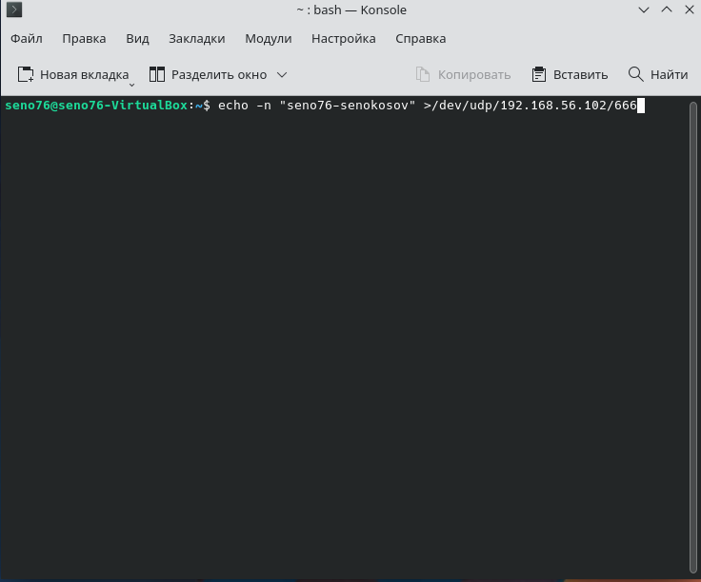

Пакеты, передаваемые по сети:

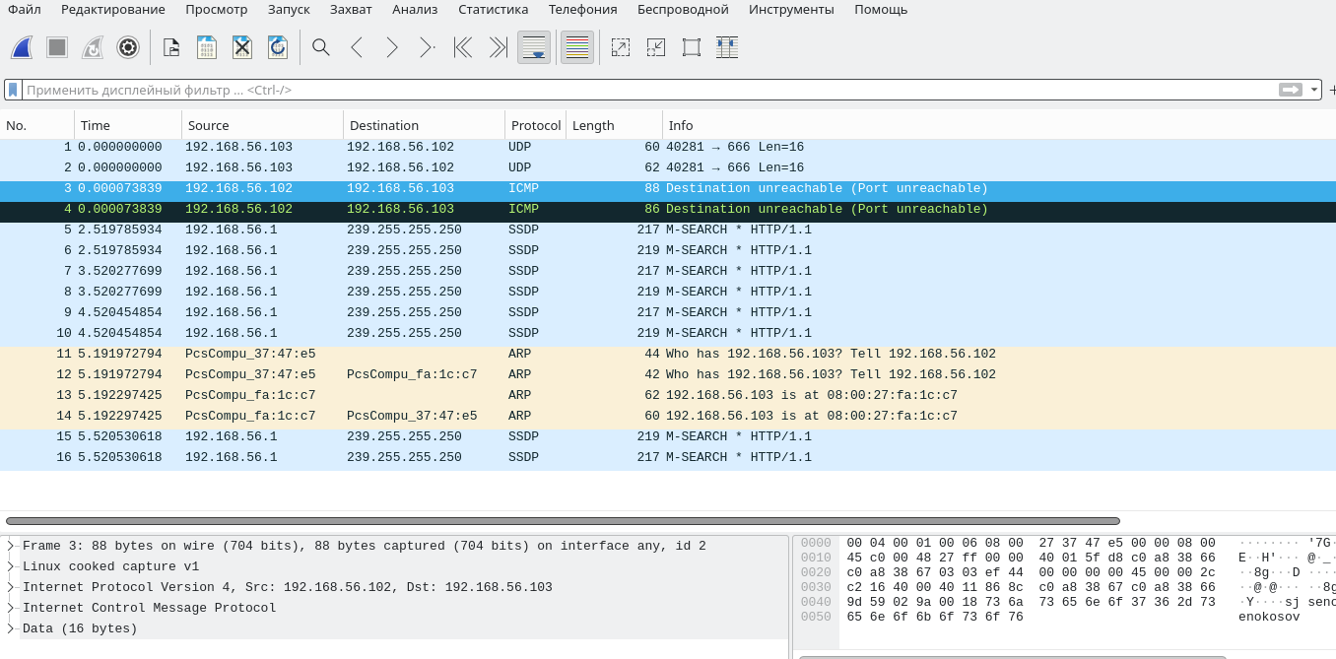

Передаваемое содержимое:

